マイナンバー制度開始への流れ
（全ての方に該当します）

【 1 】平成27年10月～12月の間（個人番号通知カードの受取）
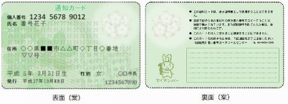
(1) 平成27年10月以降、皆さんのご住所（住民票記載の住所）にご家族全員分の「個人番号通知カード」が入った簡易書留が届きます。

★その簡易書留は必ず受け取ってください。
★大学等で離れて生活されている子どもさん等（扶養家族になっている方）の住民票が現地に異動されている場合には、次のことをお伝えください。
① 必ず受け取ること ② 紛失しないこと ③「通知カードのコピー」と「身分証明書（免許証、学生証、健康保険証等）のコピー」を実家に送ること ④ アルバイト先等から提示を求められること

【 2 】「個人番号通知カード」を受け取った後
(1) 社会保障、税の手続きで行政機関や勤務先に提示する以外は、通知カードに記載されているマイナンバーを他人に絶対教えないでください。
★「税・社会保障」以外でのマイナンバーの利用はありませんので、レンタルビデオ店や携帯電話ショップ等が「マイナンバー」を見ることはありません。
(2)「個人番号通知カード」は、絶対に紛失しないように管理してください。

【 3 】平成27年11月～12月（年末調整の時期）
今年の年末調整にあたって、次のことをお願いします。
① ご自分および扶養家族のマイナンバーを、平成28年分の扶養控除等申告書に記載してもらいます。
② ご自分および扶養家族の「個人番号通知カード」のコピーを提出してもらいます。

【 4 】平成28年1月以降（「個人番号カード」の発行申請）
市町村役場への申請により、「個人番号通知カード」に替えて「個人番号カード」を発行してもらえます。
★「個人番号カード」は写真入りで、身分証明書として利用できます。
★「個人番号通知カード」は写真無しのため、身分証明書にはなりません。よって、「個人番号通知カード」を提示する必要があるときには、併せて「身分証明書（免許証、健康保険証等）」を提示する必要があります。

【 5 】平成28年1月以降
マイナンバーの運用がスタートします。

